Wielkanocne ozdoby - baranek z masy solnej

Baranek z masy solnej będzie efektywną ozdobą wielkanocnego stołu, a wspólne lepienie figurek na Wielkanoc na pewno dostarczy wiele radości dorosłym i dzieciom.
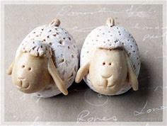
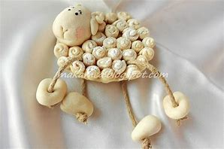
Jak zrobić masę solną? Prosty przepis na masę solną krok po kroku
Podstawą masy solnej jest mąka i sól, więc można ją zrobić w warunkach domowych. Dzięki temu, że jest zrobiona z produktów spożywczych, masa nie jest toksyczna, a zabawa nią jest bezpieczna. Po wyrobieniu masy ma ona konsystencję podobną do plasteliny i daje się dowolnie kształtować.
Czego potrzebujemy do przygotowania masy solnej?
Podstawą udanej masy solnej jest właściwa proporcja składników. Choć wiadomo, że masa powstaje z soli, mąki i wody, trudno ją zrobić idealną, dodając składniki „na oko”. Najlepsza masa solna powstaje według takich proporcji:
- 1miarka soli (drobnoziarnistej)
- 1miarka mąki
- 1/2 miarki wody

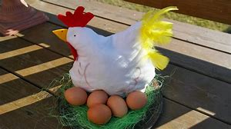

Jak zrobić masę solną?
Robienie masy solnej zaczynamy od zmieszania mąki z solą, dopiero wtedy zaczynamy dodawać stopniowo wodę, jednocześnie zagniatając masę rękami. Masę należy wyrabiać do momentu aż będzie miała zwartą, plastelinową konsystencję. Masa nie może się kruszyć, rozpadać i musi dawać się łatwo formować w rękach.
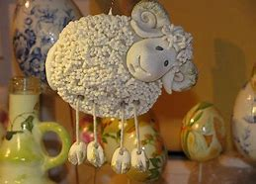
Rzeczy ulepione z masy solnej wystarczy odłożyć w suche miejsce i pozostawić na kilka dni, by stwardniały. Proces ten można przyspieszyć, używając do tego piekarnika. Na końcu można ulepione figurki pomalować.

